**UNIVERSIDAD TECNOLÓGICA DE PANAMÁ**

**FACULTAD DE INGENIERÍA DE SISTEMAS COMPUTACIONALES**

**DEPARTAMENTO DE COMPUTACIÓN Y SIMULACIÓN DE SISTEMAS**

**LICENCIATURA EN DESARROLLO DE SOFTWARE**

INTEGRANTES:

VALDES, CAROLINA 8-928-2391

MCDONALD, JOMEL 3-740-1458

JIMÉNEZ, CHRISTOPHER 8-922-2240

TRABAJO SEMESTRAL

Grupo: 1LS-241 fecha de entrega: 12/16/2019

Facilitador: Ing. Samuel Jiménez

INDICE

Introducción 3

Descripción 4

¿Por qué escogimos esta problemática? 4

Funcionamiento 5

Antecedentes 6

Repercusiones 7

Storyboard 8

Conclusiones 12

Recomendaciones 13

Bibliografía 14

# Introducción

Este documento mostrará como se llevó el desarrollo del proyecto semestral, utilizando la herramienta de Blender y todos los tipos de métodos explicados en clase.

Se realiza un proyecto por medio de Blender que muestra una escena la cual explica la solución de una problemática basada en la ciudad de Panamá. Donde el tema escogido por el equipo es la estación de una gasolinera.

**Justificación**

El proyecto de investigación que explicaremos es basado en la escena de una estación de gasolina, donde un camión se está quedando sin combustible y este necesita llegar lo más rápido a la gasolinera. Escogimos este tema debido a que en Panamá se ven reflejados muchos vehículos que quedan varados en cualquier parte de la ciudad por falta de combustible. Y podremos observar como el camión intenta llegar lo más rápido a la estación para recargarse de combustible y poder seguir con su viaje planificado.

Los panameños tenemos la costumbre de dejar las cosas para el último instante y esto es lo que queremos mostrar en nuestra animación, como el conductor deja para ultimo el llenado del tanque de su vehículo y necesita hacer una para de emergencia en una gasolinera para que el camión no se quede parado en su recorrido.

**Objetivos:**

* Implementar animaciones utilizando Blender.
* Lograr las competencias técnicas fundamentales, teóricas y prácticas, para el desarrollo de animaciones digitales.
* Adquirir competencias ligadas al diseño de personajes y escenarios, así como interacción entre ambos y la inclusión de aspectos de física en tal interacción que permitan dar realismo a la animación.

# Descripción

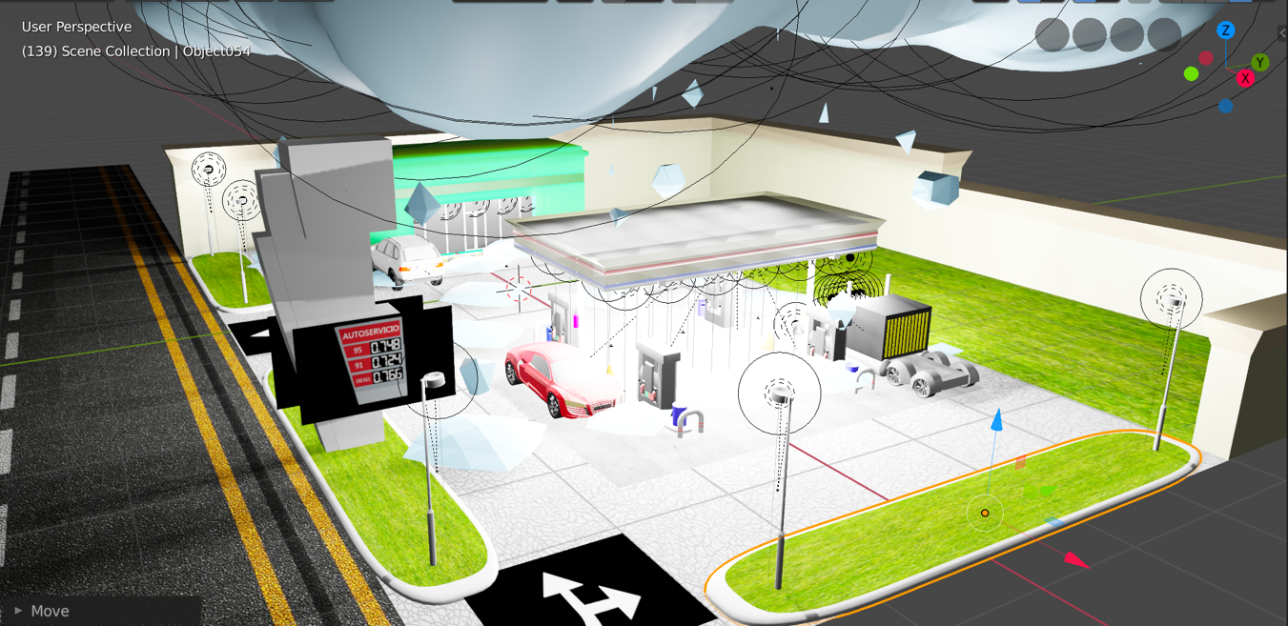

Una vez que el profesor explicó que debíamos realizar un proyecto final, que se realizará sobre una problemática que muestre solución por medio de una animación en Blender, el equipo decidió hacer una lluvia de ideas, donde la ganadora fue realizar una estación de gasolina donde un camión debía cargar combustible para seguir su recorrido.

## ¿Por qué escogimos esta problemática?

Se escogió esta problemática ya que podemos observar como un camión con poca gasolina necesita llegar a una estación de gasolina para abastecer su vehículo y poder seguir con su viaje. Y por medio de Blender mostraremos la solución de cómo el camión, llega a la estación y se recarga de combustible.

# Funcionamiento

El funcionamiento del proyecto, se da por medió de las explicaciones que realizó el profesor de la herramienta de Blender en todo el trayecto de la materia de sistemas gráficos.

Ya que por medio de laboratorios y talleres fuimos adquiriendo experiencia utilizando la herramienta y logramos realizar la escena que mostraremos más adelante en el storyboard.

Invención

La creatividad del desarrollo de este proyecto se da por medio de una lluvia de ideas y de que tan creativos podíamos ser en recrear el tema que habíamos escogido. Para explicar un poco más de cómo se nos ocurrió realizar este proyecto dividiremos nuestra descripción en puntos:

* **Lluvia de ideas**: cada integrante del equipo, presento una problemática y tuvo que vender su idea al resto de los integrantes, es decir se tuvo que investigar y crear un propuesta. Se tomaron en cuenta algunas preguntas que nos hicimos a la hora de escoger el tema y son los siguientes:
  + ¿Qué el tema sea creativo?
  + Un tema no exagerado (es decir que podemos lograr hacer el diseño en Blender y crear todas las animaciones necesarias).
  + El diseño de lo que queremos crear.
  + ¿Qué la animación refleje la idea que escojamos?
  + Como último punto y más importante, si somos capaces de realizar el diseño.
* **Creación de los dibujos:** se realizaron varios dibujos de cómo se implementaría la estación de gasolinera y de cómo se verían nuestros autos y todos los objetos necesarios para recrear la escena.
* **Paleta de colores:** Una vez tuvimos los dibujos hechos, escogimos los colores que se utilizarían en la animación.

# Antecedentes

Para llevar a cabo el proyecto se realizaron muchas cosas y nos tuvimos que dividir partes del trabajo, utilizamos una metodología para crear, diseñar, desarrollar todos los puntos del proyecto donde se explicará como llevamos los dos desarrollos el del diseño en Blender y como elaboramos los trabajos digitales a entregar.

* **Desarrollo del proyecto Blender**: en la planificación del proyecto nos dividimos las siguientes partes:
  + **Diseño:** Primero se realizó un diseño dibujado con lápiz y papel la escena que querremos reflejar en Blender para tener un bosquejo en donde guiarnos y no desviarnos del tema principal.
  + **Objetos en Blender:** Uno de nosotros realizó todos los objetos que lleva nuestro proyecto. Ordenando y editando todas las figuras que utilizaríamos.
  + **Textura:** la textura fue escogida de internet donde evaluamos que imágenes utilizaríamos para el piso, señalizaciones y letreros. También se escogió la paleta de colores que usaríamos en la escena que color llevaría cada objeto.
  + **Movimientos:** cada uno dio la idea de que iba primero, como moveríamos los carros, cuantos segundos demoraría cada uno.
  + **Renderizar la escena**: La renderización fue la parte más complicada de todas, ya que nos tomo mucho tiempo crear la animación en video, alrededor de 3 a 4 horas creando la animación en Blender. Es decir que teníamos mucho cuidado a la hora que realizábamos este paso ya que por el mínimo desajuste de un objeto nos tocaba renderizar nuevamente, fue una parte muy tediosa.
* **Elaboración de los trabajos:** los trabajos escritos no los subdividimos y cada uno aporto y creó una parte del desarrollo para entregar. Así realizamos el trabajo escrito y articulo. Esta parte fue más sencilla ya que solo era redactar todos los puntos que realizamos para desarrollar el proyecto, de cómo escogimos el tema, el diseño y la realización de la modelación en Blender.

# Repercusiones

El impacto que nos llevamos de crear este proyecto fue muy grande, ya que tuvimos que planificarnos muy bien para desarrollar todos los puntos del mismo. Hubieron ocasiones donde tuvimos que apoyarnos, es decir la parte que le toco a uno, tuvimos que hacerla entre todos o en algunas ocasiones tuvimos que cambiar los diseños que habíamos creados porque se nos dificultaba crearlos en Blender. También tuvimos que apoyarnos mucho con los temas tocados en clases y ver tutoriales en internet de cómo realizar algunos movimientos en Blender debido a que la versión 2.8 de la herramienta era un poco diferente de donde se encontraban las opciones.

La creación de la estación de gasolina, no fue nada sencilla ya que tuvimos que poner mucho tiempo en la elaboración de este proyecto en Blender, no todo lo que se mostrará en el storyboard es el diseño con el cual comenzamos al inicio, ya que tuvimos que modificar muchas cosas para crear el diseño que se verá más adelante. En algunas ocasiones tuvimos que eliminar objetos que habíamos hechos en su totalidad y volverlos hacer porque nos equivocábamos en alguna configuración. También el día que le enseñamos los avances del proyecto al profesor y nos comentó que teníamos que agregar otras cosas fue un impacto de que todavía le hace falta cosas, Debido a eso que tuvimos que mover algunas configuraciones para incluir el fluido, por alguna razón no podíamos incluir el fluido no se generaba, no quería cargar el fluido en algunos objetos y tuvimos que investigar la razón para solucionar ese problema. A su vez la renderización del proyecto fue muy tediosa porque demorá mucho tiempo en realizar el video. Pero nos llevamos una gran experiencia realizando el trabajo.

# Storyboard

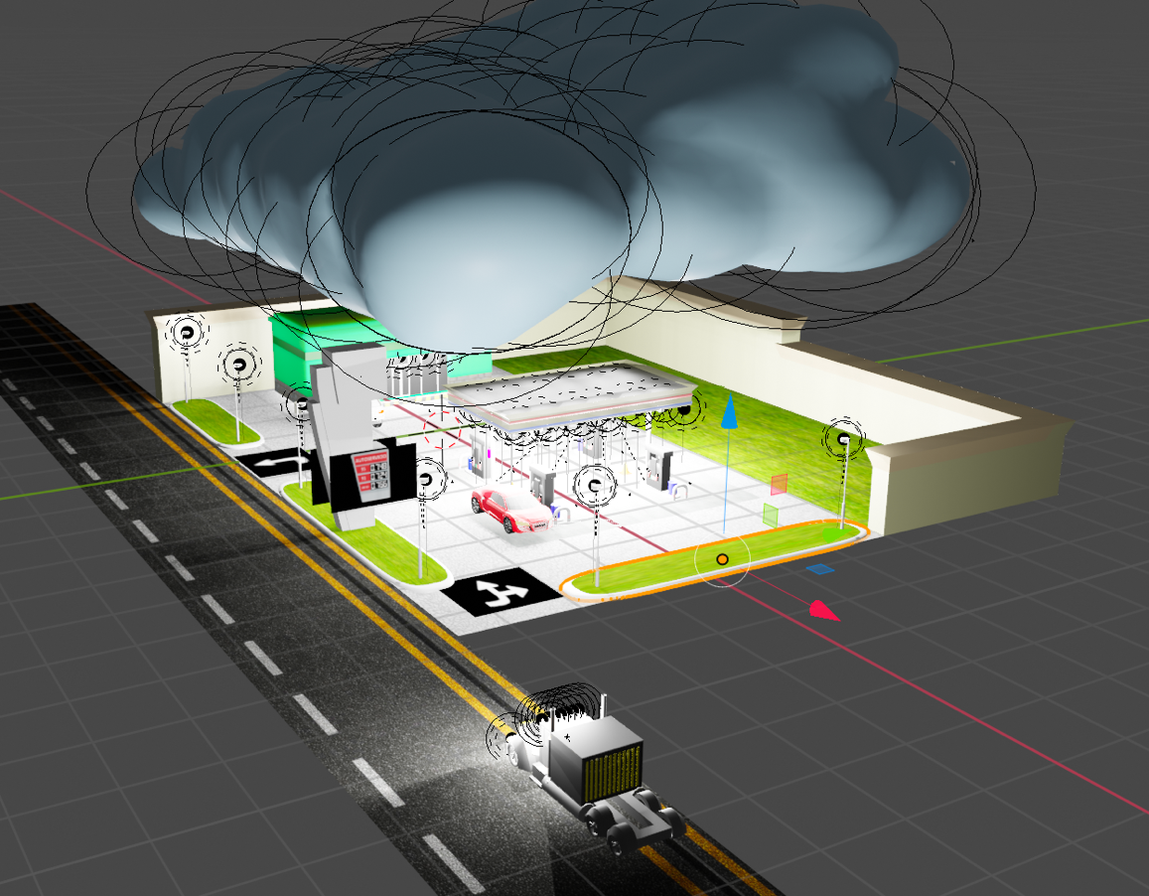

Primer escenario, el camión llegando a la estación de gasolina para llenar el tanque de combustible para poder seguir su recorrido en un día lluvioso.

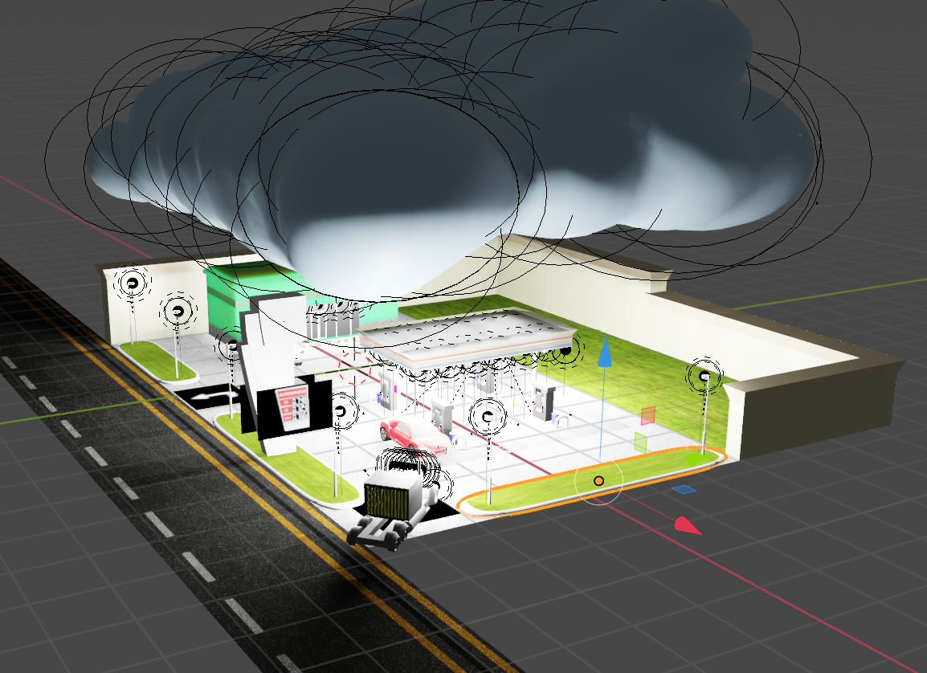

Segundo escenario, el camión entrando a la gasolinera.



Tercer escenario, el camión llegando a la maquina para llenar el tanque de gasolina.

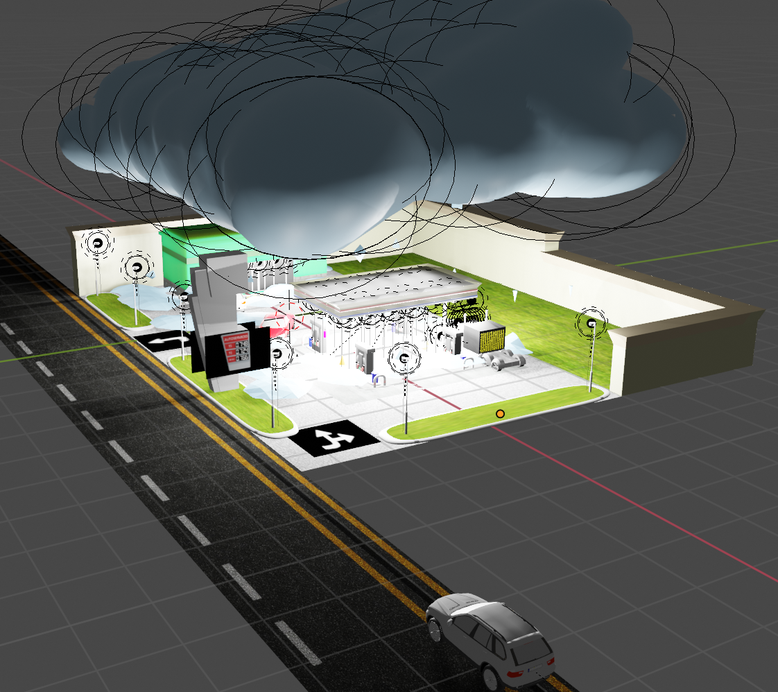

Cuarto escenario, el camión esta terminando de llenar el tanque y aparecen otros carros que estan saliendo de la gasolinera o solo estan pasando cerca de la estación.

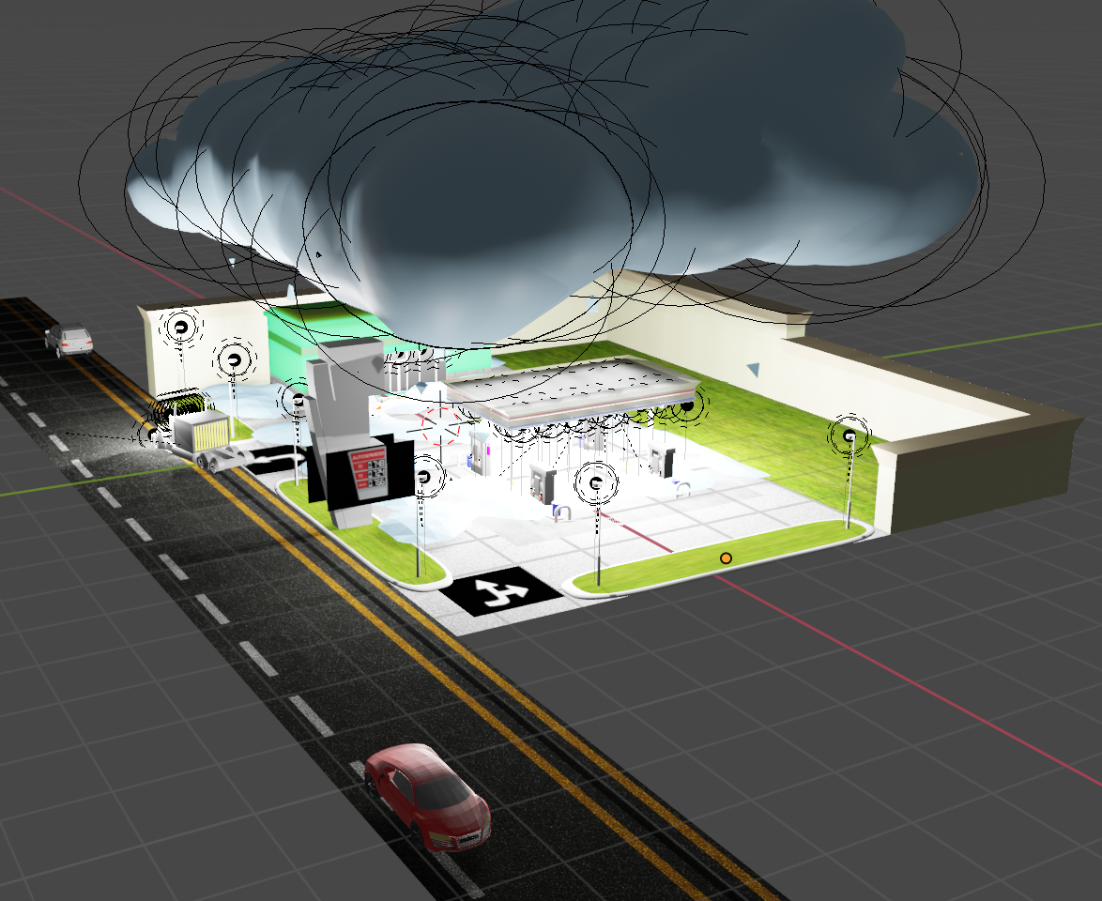

Quinto escenario, el camión termina de llenar su tanque y sale de la estación para seguir su recorrido.

# Conclusiones

La creación de la estación de gasolina, en la herramienta de Blender fue un desafió para nuestro equipo de trabajo, ya que tuvimos que poner mucho tiempo en la elaboración del proyecto, hemos aprendió muchas opciones de modelado en la creación de esta escena, y hemos visto que realizar animaciones en 3D no es nada fácil, los movimientos, las distintas vistas, cada moldeado tiene que visualizarse de forma perfecta para que no se vea ruido en la animación, en realidad fue muy complejo para nosotros realizar este trabajo semestral.

Nos Hemos llevado una gran experiencia creando la gasolinera, hemos considerado que es nuestra obra de arte que nos costó mucho realizar. Desde el diseño, hasta la última animación que realizamos. Cuando el profesor nos adjunto los trabajos de otros compañeros para guiarnos fue una sorpresa la cantidad de detalle que vimos en todos esos trabajo, hasta consideramos nosotros no podremos hacer algo parecido. Pero con el esfuerzo y la dedicación que pusimos en el trabajo sacamos el proyecto final y estamos muy orgullosos de eso.

***La imaginación es el principio de la creación.  Imaginas lo que deseas, persigues lo que imaginas y finalmente, creas lo que persigue.***

***George Bernard Shaw***

# Recomendaciones

El proyecto de la gasolinera fue un desafió que nos propusimos y que terminamos con éxito, las mejores cosas de este proyecto fueron:

* Los momentos de satisfacción cuando lográbamos terminar algo que no logramos hacer.
* La creatividad que logramos mostrar como equipo en la realización de este proyecto.
* La imaginación que tuvimos para hacer cada figura que se muestra en la escena.
* Y el trabajo en equipo de demostramos para terminar el proyecto de sistemas gráficos.

# Bibliografía

Aula Virtual. (2019). CREACIÓN DE ANIMACIONES 3D CON BLENDER. 2019, de Aula Virtual Sitio web: <https://educacionadistancia.juntadeandalucia.es/profesorado/autoformacion/mod/book/view.php?id=3344>

arquiparados. (2019). Curso / Tutorial de Blender en Español (desde cero). 2019, de arquiparados Sitio web: <https://www.arquiparados.com/t543-curso-tutorial-de-blender-en-espanol-desde-cero>